À propos de cette leçon
Dans cette leçon, les élèves examinent les avantages financiers et autres d’acheter des produits locaux.

Niveau scolaire | Cours/matières | Objectif d’apprentissage | Durée  suggérée
7e à la 9e année du cycle intermédiaire, y compris le CCBD | Mathématiques  Études sociales | À la fin de cette leçon, les élèves seront en mesure d’expliquer les raisons financières, nutritionnelles et sociales pour lesquelles il peut être avantageux d’acheter des produits locaux. | Au moins 2 leçons de 50 à 75 minutes

Liens avec le curriculum
Programme d’enseignement élémentaire
Mathématiques 7e année
Dans l’ensemble : (Sens du nombre et numération)
- Appliquer une variété de stratégies de calcul pour résoudre des problèmes impliquant des nombres entiers et des nombres décimaux.
Spécifique
- Identifier et comparer des entiers issus de la vie réelle
- Utiliser l’estimation pour résoudre des problèmes impliquant des opérations avec des nombres entiers, des décimales et des pourcentages afin de juger le caractère raisonnable d’une solution.
Dans l’ensemble : (Gestion des données et probabilités)
• Élaborer et évaluer des arguments convaincants, basés sur l’analyse des données.
Spécifique
- Recueillir des données au moyen d’une enquête ou d’une expérience portant sur eux-mêmes, leur environnement, les problèmes de leur école ou de leur communauté, ou le contenu d’un autre sujet et consigner les observations ou les mesures.
- Recueillir et organiser des données primaires et secondaires catégorielles, discrètes ou continues et des données secondaires (p. ex. données numériques provenant de sites Web comme E-Stat ou Recensement à l’école) et afficher les données dans des graphiques, tableaux et diagrammes (y compris des tableaux de fréquence relative et des graphiques circulaires) qui portent les titres, étiquettes (p. ex. unités appropriées inscrites sur les axes) et échelles (p. ex. avec les incréments appropriés) qui conviennent au domaine et à la distribution des données, en utilisant divers outils (p. ex., documents graphiques, feuilles de calculs, logiciels statistiques dynamiques)
- Lire, interpréter et tirer des conclusions à partir de données primaires (p. ex. résultats d’enquêtes, mesures, observations) et de données secondaires (p. ex. données de température ou données communautaires dans les journaux, données sur les populations sur Internet) et les présenter dans des graphiques, des tableaux et des diagrammes.

Liens avec le programme d’études (suite)
Géographie, 8e année
Dans l’ensemble :
B2. Utiliser le processus d’enquête géographique pour étudier les questions liées à l’impact de l’extraction/récolte et/ou de l’utilisation des ressources naturelles dans le monde d’un point de vue géographique.
LDCC 9e et 10e année
MAT1L
Dans l’ensemble : (Développer et consolider le sens monétaire)
DMSV.03
- Communiquer des informations sur les concepts de l’argent
DMSV.04
- Utiliser les compétences en littératie (lire, écrire, écouter et s’exprimer) pour obtenir et communiquer de l’information sur le sens monétaire.
Spécifique
DMS3.02
- Expliquer le raisonnement utilisé dans la résolution de problèmes et dans l’évaluation du caractère raisonnable.
DMS3.03
- Communiquer, oralement et par écrit, les solutions aux problèmes monétaires et les résultats des enquêtes, en utilisant la terminologie, les symboles et la forme appropriés.
MAT2L
Dans l’ensemble : (Développer le sens monétaire)
EMSV.01
- Résoudre des problèmes tirés de situations quotidiennes impliquant de l’argent, en mettant en pratique les compétences et la compréhension des nombres décimaux.
EMSV.02
- Communiquer des informations sur le sens monétaire
EMSV.03
- Utiliser les compétences en littératie (lire, écrire, écouter et parler) pour développer leur compréhension de l’argent
Spécifique
EMS2.02
- Expliquer le raisonnement utilisé dans la résolution de problèmes et dans l’évaluation du caractère raisonnable.
EMS2.03
- Communiquer, oralement et par écrit, les solutions aux problèmes monétaires et les résultats des enquêtes, en utilisant la terminologie, les symboles et la forme appropriés.

Question d’enquête
Quels sont les avantages et les inconvénients financiers, nutritionnels et sociaux d’acheter de produits cultivés localement?

Liste des matériaux
- Ordinateurs pour définir des distances
- Carte du monde affichée dans la classe
- Grandes feuilles de papier
- Annexe A : Fruits et légumes préférés
- Annexe B : Origine des produits, délais de traitement et d’expédition

Durée  (min.) | Déroulement de la leçon | L’évaluation comme  et au service de l’apprentissage (auto-évaluation/évaluation par les pairs/évaluation de l’enseignant)
MISE EN SITUATION
20 minutes | Regroupez les élèves en groupes de quatre ou cinq.  Chaque groupe divise une feuille de papier pour tableau mobile en deux horizontalement à l'aide d'un marqueur, puis la moitié supérieure en deux encore verticalement, et la moitié inférieure en deux encore horizontalement, en les étiquetant comme indiqué à l'annexe A : Fruits et légumes préférés  Tout d’abord, ils énumèrent cinq fruits et cinq légumes qu’ils aiment et identifient les endroits où ils pensent que des fruits ou des légumes sont cultivés (en énumérant plus d’une source le cas échéant).  À partir de leur liste, ils doivent identifier (souligner) les deux éléments qui, selon eux, sont cultivés le plus loin (si possible, les sources à l’extérieur du Canada devraient être indiquées sur une carte du monde affichée dans la classe. Les élèves peuvent aussi utiliser Internet pour déterminer les distances approximatives.  Ils devraient ensuite énumérer tous les inconvénients possibles qu’ils peuvent identifier avec les produits qui ne sont pas cultivés localement (p. ex. maturité au moment de la cueillette, changement de la valeur nutritive, etc.).  Enfin, ils devraient identifier les facteurs qui influeront sur le temps qui s’écoulera entre la récolte et l’achat des produits (p. ex. emballage, déchargement des camions, des navires et des trains, entreposage, etc.). Demandez aux élèves de partager la plus longue distance parcourue par leur groupe et de partager un des désavantages concernant les produits qui ne sont pas locaux. | Fournir une rétroaction continue sur les observations des élèves.  En observant les interactions des élèves et en écoutant leurs conversations, évaluer leurs connaissances antérieures et leurs idées reçues.

 | Durée  (min.) |  | Déroulement de la leçon |  | L’évaluation comme  et au service de l’apprentissage (auto-évaluation/évaluation par les pairs/évaluation de l’enseignant)
 | ACTION
 | 20 minutes | (Individuellement, par deux ou en petits groupes, selon la disponibilité de l’ordinateur)  Utilisez un dépliant d’épicerie courant pour en faire la  liste :  - Tous les produits  - Leur pays d’origine  - Les autres renseignements figurant à l’annexe B : Délais de production, de traitement et d’expédition (capitale d’origine, distance entre cette capitale et Toronto, temps de déplacement approximatif, temps de traitement total approximatif, disponibilité en Ontario)  Certains sites Web suggérés sont énumérés dans l’exemple de l’annexe B. (Peut ne pas être achevé en première période.)
CONSOLIDATION
5 minutes |  | En préparation de la deuxième leçon, demandez aux élèves de commencer à réfléchir et à identifier les facteurs à prendre en considération pour décider s’il faut ou non « acheter local ».

Fruits et légumes préférés
Fruits que nous aimons | + | Légumes que nous aimons
 | +
 | +
 | +
 | +
 | +
 | +
 | +
 | +
Nourriture d’autres pays :
1)
2)
Inconvénients d’acheter des aliments qui viennent de loin :
Facteurs qui influeront sur le délai entre la récolte et l’achat des produits :

ANNEXE A
Origine des produits, délais de traitement et d’expédition
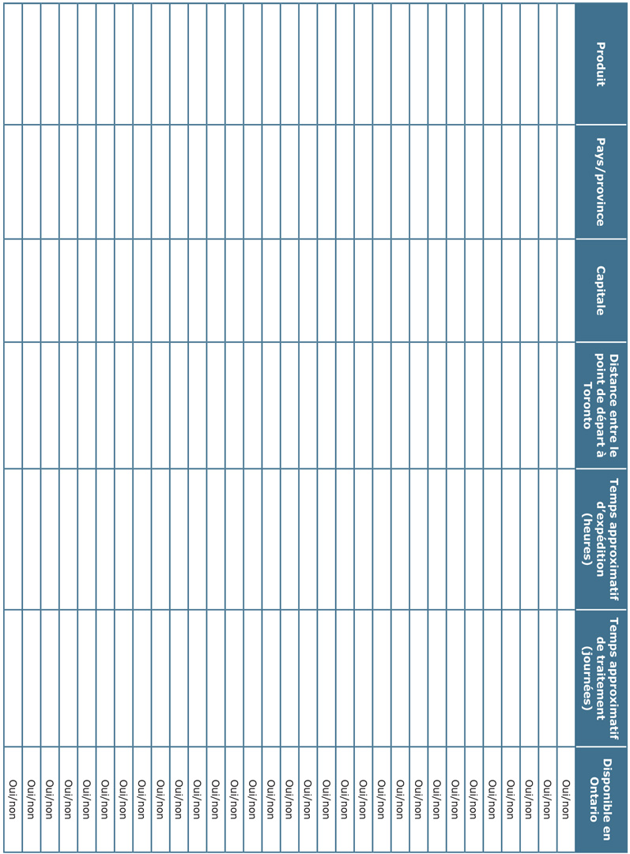
Remarques :
Certains pays ont une capitale législative et des capitales administratives ou judiciaires distinctes (par exemple l’Afrique du Sud) : Pretoria, Cape Town et Bloemfontein respectivement). N’importe lequel d’entre eux pourrait être considéré comme acceptable.
2) Temps de transport moyens :
Par mer : La vitesse moyenne des porte-conteneurs est d’environ 34 nœuds (37 km/h).
Par la route : Environ 500 miles/800 km par jour En train :
Vitesse moyenne des trains de marchandises (Canada) 40 km/h
3) Aliments disponibles en Ontario : https://www.ontario.ca/fr/terre-nourriciere/page/guide-de-disponibilite
4) Le temps de traitement fait référence au temps (estimé) entre la cueillette et l’achat par le consommateur. Les facteurs peuvent inclure le tri, le lavage, l’emballage, l’entreposage, etc.
ANNEXE B
Exemple d’annexe B complétée avec des liens Web
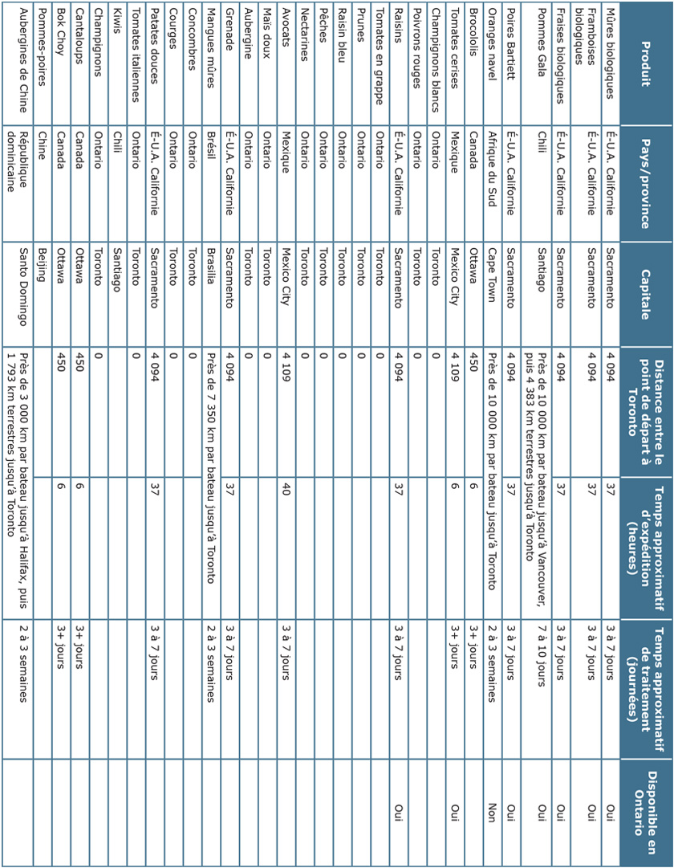
5) Sources des données : Liste d’articles - Dépliant Metro,
6-13 septembre 2018
6) Liens Internet utiles/échantillons : Google Maps est une bonne source pour la plupart des distances routières. Sinon, chercher sur Google « distance maritime Brasilia Toronto » (parfois Vancouver ou Halifax), par exemple, fonctionne bien (p. ex. distance de Brasilia) : https://www.prokerala.com/travel/distance/from-brasilia/to-toronto/).
Disponibilité en Ontario : Ontario, terre nourricière : https://www.ontario.ca/fr/terre-nourriciere/page/guide-de-disponibilite
Certains aliments ne sont pas répertoriés, et parfois, encore une fois, le simple fait de rechercher sur Google suffit. Par exemple, la recherche « Aubergines chinoises de l’Ontario » a produit cette vidéo YouTube de quatre minutes : https://www.youtube.com/watch?v=_kU8gQAXT9E
(La vidéo pourrait aussi être reportée à la Leçon 2 Mise en situation)

Remarques :
1) Certains pays ont une capitale législative et des capitales administratives ou judiciaires distinctes. par exemple l’Afrique du Sud : Pretoria, Cape Town et Bloemfontein respectivement.
N’importe lequel d’entre eux pourrait être considéré comme acceptable?
2) Temps de transport moyens :
Par mer : La vitesse moyenne des porte-conteneurs est d’environ 34 nœuds (37 km/h).
Par la route : Environ 500 miles/800 km par jour En train :
Vitesse moyenne des trains de marchandises (Canada) 40 km/h
3) Aliments disponibles en Ontario : https://www.ontario.ca/fr/terre-nourriciere/page/guide-de-disponibilite
4) Le temps de traitement fait référence au temps (estimé) entre la cueillette et l’achat par le consommateur. Les facteurs peuvent inclure le tri, le lavage, l’emballage, l’entreposage, etc.
ANNEXE C

